BUKU PANDUAN PENGGUNAAN WEBSITE LOLA FUTSAL



**Dibuat oleh Kelompok 4 :**

|  |  |
| --- | --- |
| **Fazri Zaenuri** | **10120427** |
| **Nadiyah Dalilah** | **10120824** |
| **Pasya Prama Dewa** | **17119382** |
| **Rifqi Adrian Praditya** | **11120004** |
| **Mahesa Aditya Putra (Cuti)** | **10120613** |
|  |  |

**Sistem Informasi**

**Fakultas Ilmu Komputer & Teknologi Informasi Universitas Gunadarma**

**2024**

# KATA PENGANTAR

Puji dan syukur kamu ucapkan kehadirat Allah SWT karena dengan izin-Nya kami dapat menyelesaikan buku panduan Penggunaan Website Lola Futsal. Tidak lupa juga kami mengucapkan terima kasih kepada semua pihak yang telah memberikan bantuan dan saran atas pengembangan website dan pembuatan buku panduan ini. Terutama kepada Ibu Lulu Chaerani Munggaran selaku dosen pada mata kuliah Pengelolaan Proyek Sistem Informasi yang telah membimbing kami dari awal pembuatan proyek hingga dokumentasi pembuatan proyek. Ucapan terima kasih juga kami ucapkan kepada anggota kelompok 4 dan teman-teman kelas 4KA07 yang telah membantu memberi saran dalam pengembangan website Lola Futsal.

Buku panduan ini dibuat dengan harapan dapat memberikan bekal dan wawasan kepada pengguna dan pengelola Lola Futsal mengenai pengembangan website yang telah dibuat. Bekal serta wawasan yang diberikan ditujukan untuk memudahkan proses pelayanan reservasi lapangan dan pemberian informasi tentang acara yang ada pada Lola Futsal. Oleh karena itu kami berharap melalui buku panduan Penggunaan Website Lola Futsal ini dapat membantu upaya peningkatan proses pelayanan pada perusahaan Lola Futsal di Bogor.

Pembuatan buku panduan ini tentunya masih jauh dari sempurna, baik secara konteks ataupun konten, oleh karena itu kami membuka diri untuk menerima segala saran dan kritik yang diberikan untuk perbaikan di kemudian hari.

Terima kasih kami ucapkan kepada semua pihak yang telah memberikan kontribusi dalam penyusunan buku panduan dan pengembangan website Lola Futsal. Semoga buku panduan ini bermanfaat bagi peningkatan pelayanan yang bermudu di Lola Futsal Bogor.

Depok, Januari 2024

# DAFTAR ISI

KATA PENGANTAR 2

DAFTAR ISI 3

Gambaran Umum Aplikasi 4

KEBUTUHAN HARDWARE & SOFTWARE 5

PETUNJUK PENGGUNA 6

# Gambaran Umum Aplikasi

Website Lola Futsal ini merupakan website yang dirancang dengan Framework CodeIgniter versi 3. Website ini digunakan untuk *customer* yang ingin mereservasi lapangan dan melakukan pembayaran secara online tanpa harus datang ke tempat, membantu memanajemen pembukuan dalam perusahaan serta mengetahui informasi seputar Lola Futsal. Fitur pada aplikasi ini antara lain reservasi lapangan, pembayaran secara online, menampilkan informasi, dan pembukuan.

Pada pembuatan website Lola Futsal ini menggunakan Bahasa pemrograman PHP dan menggunakan framework codeigniter, codeigniter sendiri memiliki berbagai macam versi. Versi yang digunakan dalam pembuatan website ini menggunakan versi ke 3 yang sudah stabil di versinya. Kemudian sebagai tempat penyimpanan databasenya menggunakan MySQL, dan phpMyAdmin. Untuk text editor yang diguakan adalah Visual Studio Code, alasan menggunakan text editor ini karena fitur yang dimiliki Visual Studio Code lebih lengkap dibandingan dengan text editor yang lain.

Website Lola Futsal dapat diakses melalui link berikut ini <https://lolafutsal.reyysyahh.my.id/>.

# KEBUTUHAN HARDWARE & SOFTWARE

### Hardware

* Processor: Intel Celeron / AMD Athlon
* VGA: AMD Radeon Graphics / Intel UHD Graphics
* Storage System: 128GB
* RAM: 4GB

### Software

## Windows: 7, 8, 8.1, 10 & 11 Home 64 bit

## Browser, ex : Chrome, Mozilla, Opera

### Smartphone

* Android 10, 11, 12, 13
* Processor: Snapdragon 450 / Mediatek Helio G70
* Storage: 32GB
* RAM: 3GB

# PETUNJUK PENGGUNA

### User

### Membuka Halaman Utama

Pertama masuk ke halaman <http://localhost/LolaFutsal/> . Untuk melakukan reservasi lapangan, pengguna harus mendaftarkan akun terlebih dahulu. Untuk registrasi akun tekan register untuk mendaftar.

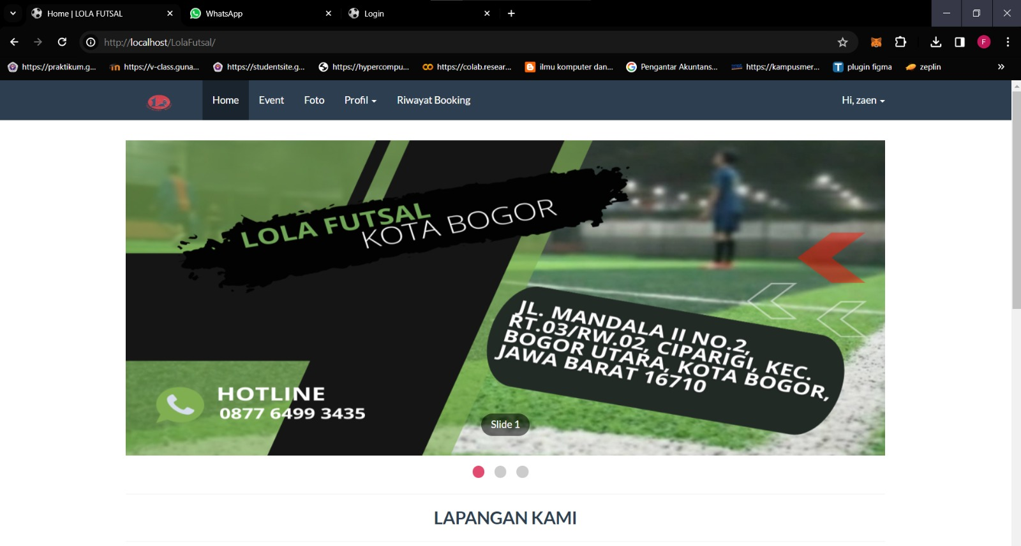

### Tampilan Halaman Register

Pada halaman Register isi data untuk mendaftar. Data yang harus diisi adalah nama, username, password, konfirmasi password, nomor hp, email, Alamat, provinsi, dan kota. Jika sudah klik submit.

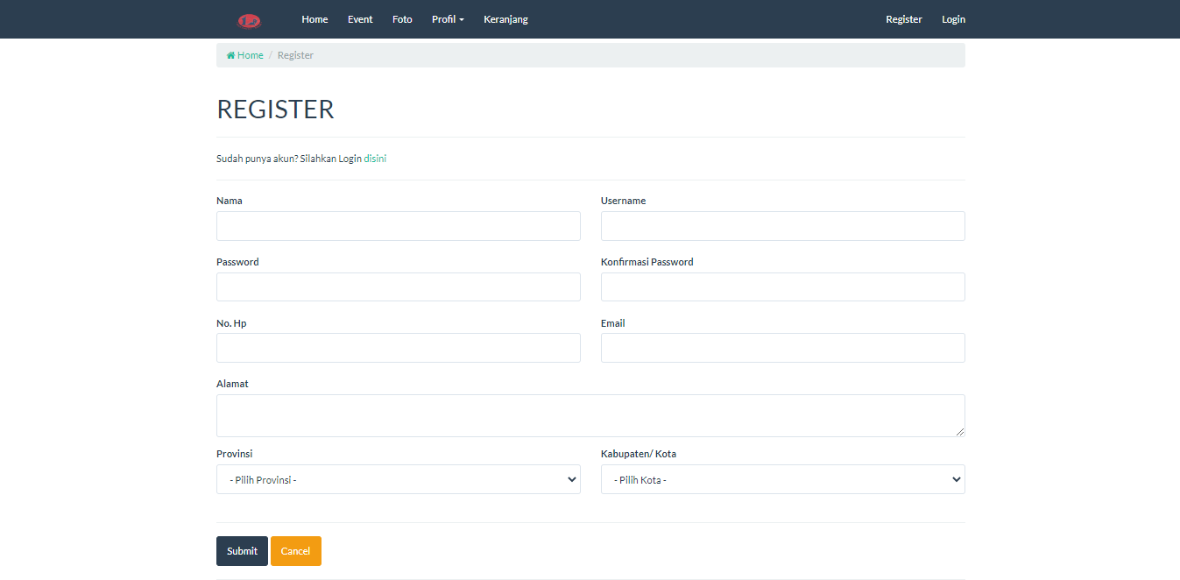

### Login untuk masuk

Setelah itu, pengguna yang sudah mendaftarkan akunnya masuk kehalaman web dengan menekan login. Pengguna mengisi e-mail dan password yang telah di registrasi lalu verifikasi captcha lalu klik login untuk masuk.

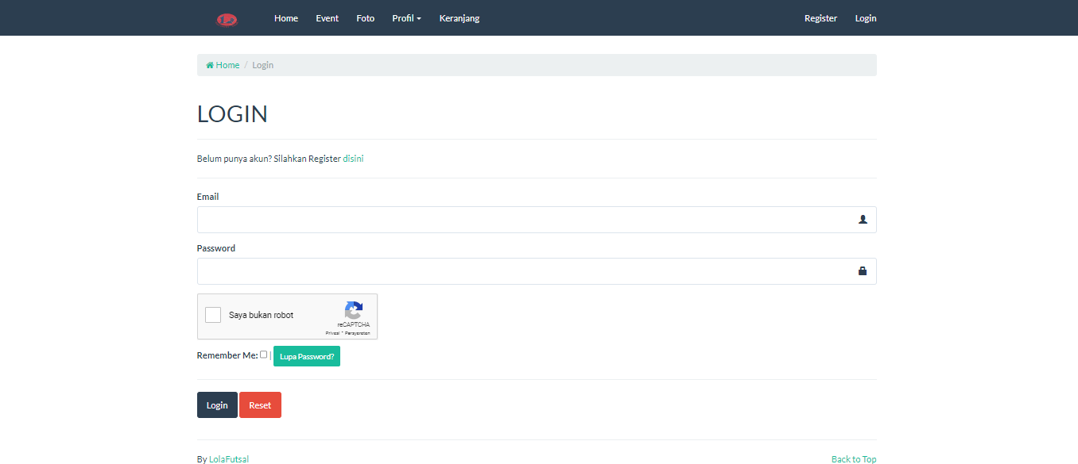

### Pengguna menekan “Booking Sekarang” untuk mereservasi lapangan

Setelah masuk kedalam web, Pengguna dapat memilih lapangan sesuai yang diinginkan dan menekan tombol “Booking Sekarang” untuk melakukan pembayaran.

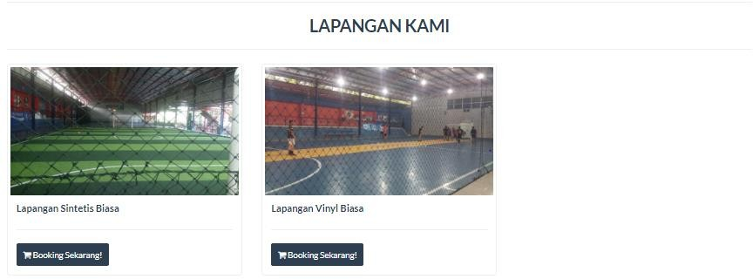

### Pengguna melakukan penyesuaian dan melakukan pembayaran

Pelanggan dapat melakukan penyesuaian sesuai yang diinginkan. Detail-detail yang dapat disesuaikan yaitu tanggal, jam mulai, dan durasi. Setelah itu maka akan keluar total biaya yang harus dibayarkan. Jika setuju maka pelanggan dapat menekan “payment” untuk melanjutkan pembayaran.

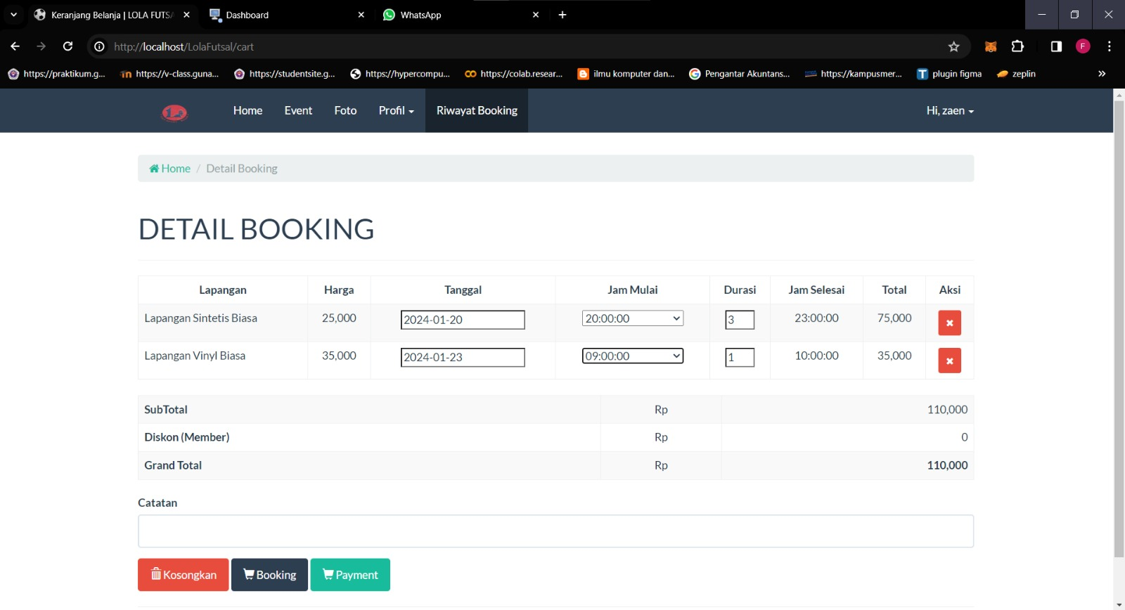

### Informasi transaksi

Pelanggan mendapatkan informasi transaksi yang harus dilakukan lalu dapat menekan “Download Invoice” untuk mendapatkan informasi invoice dan pembayaran.

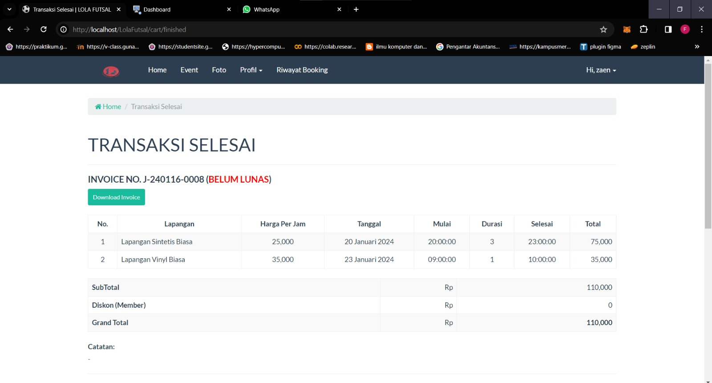

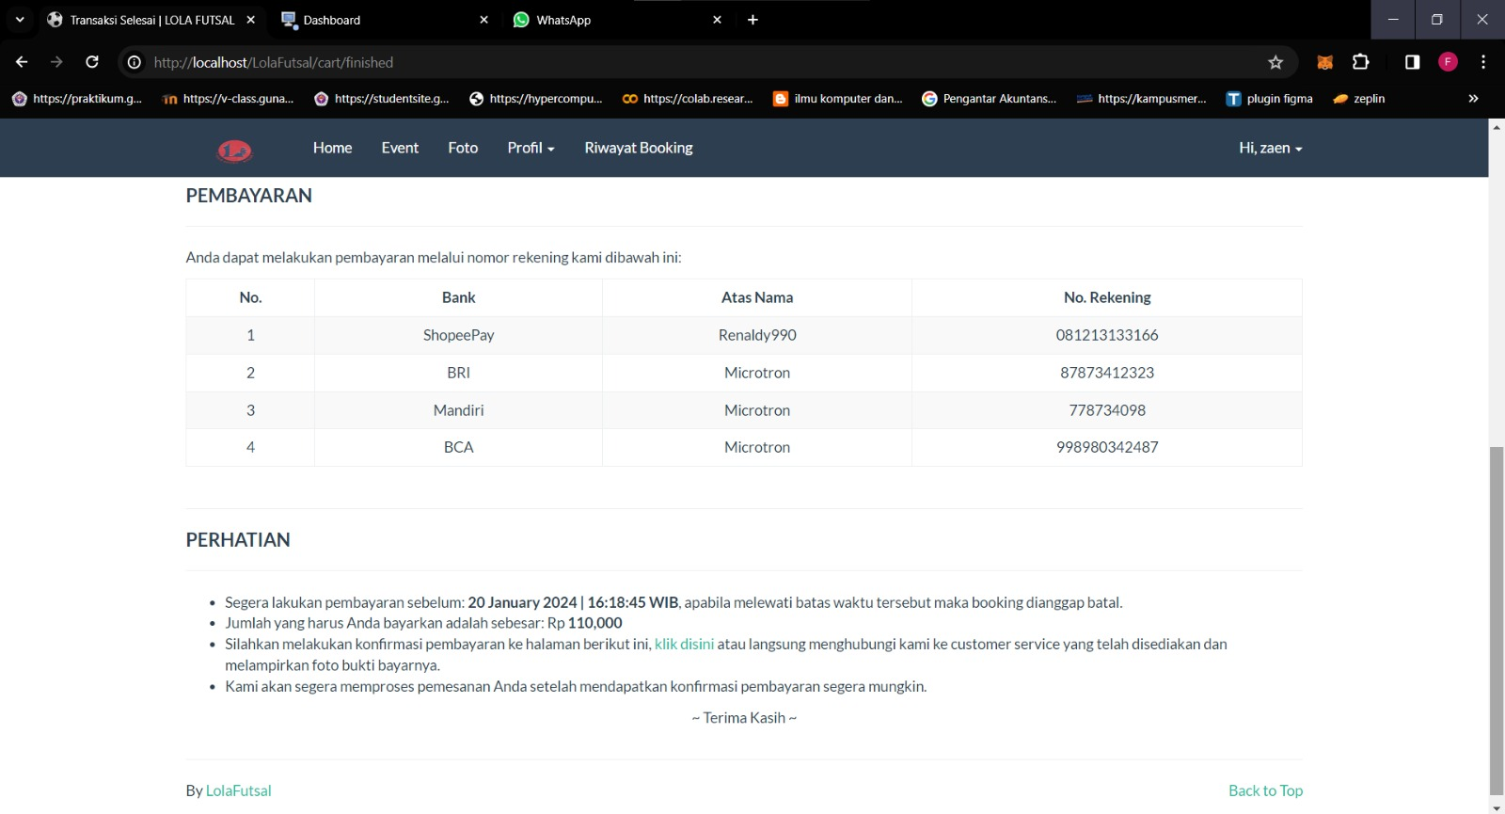

### Data invoice dan melakukan konfirmasi pembayaran

Setelah mendapatkan data invoice pelanggan dapat melakukan pembayaran melalui nomor rekening yang tersedia, lalu jika sudah dapat melakukan konfirmasi pembayaran dengan mengirimkan bukti transfer melalui nomor admin yang disediakan pada invoice.

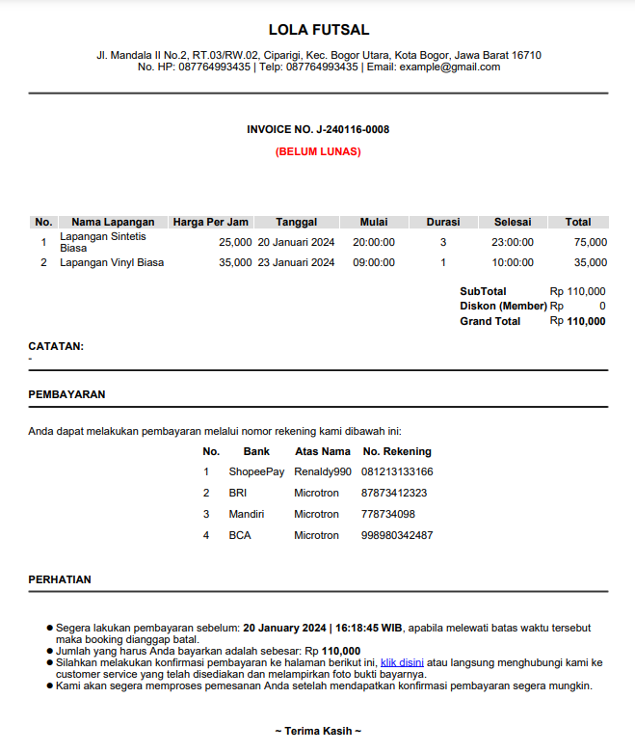

### Melakukan konfirmasi pembayaran

Pelanggan akan diarahkan ke nomor yang disediakan untuk mengonfirmasi jika pelanggan telah melakukan pembayaran. Setelah mengirim bukti pembayaran, admin akan mengubah status pembayaran di website menjadi lunas.

### Selesai

### Admin

### Jika customer sudah melakukan konfirmasi pembayaran melalui whatsapp, dan admin juga sudah melihat adanya transaksi yang masuk ke rekening Lola Futsal.

### Selanjutnya admin masuk ke System Panel website Lola Futsal dengan link berikut http://localhost/LolaFutsal/admin/auth/login.

### Notes:

### Username : [superadmin@gmail.com](mailto:superadmin@gmail.com) Password : superadmin

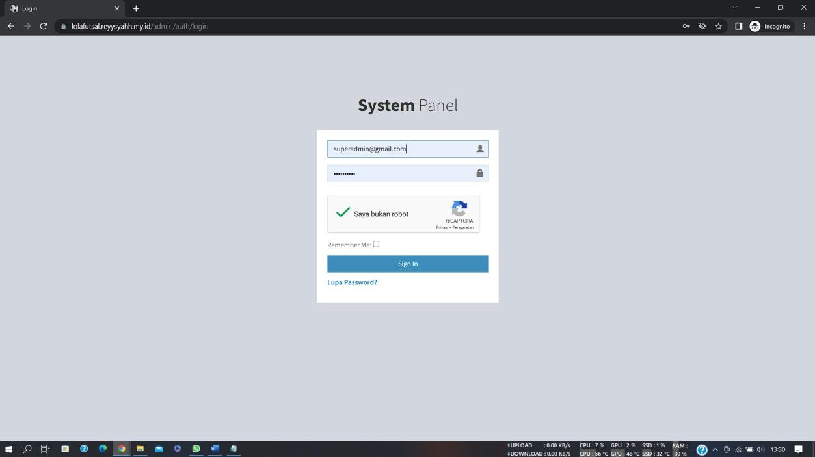

### 

### Lalu melakukan perubahan status transaksi, dari status “Belum Lunas” menjadi “Lunas” seperti pada gambar dibawah ini.

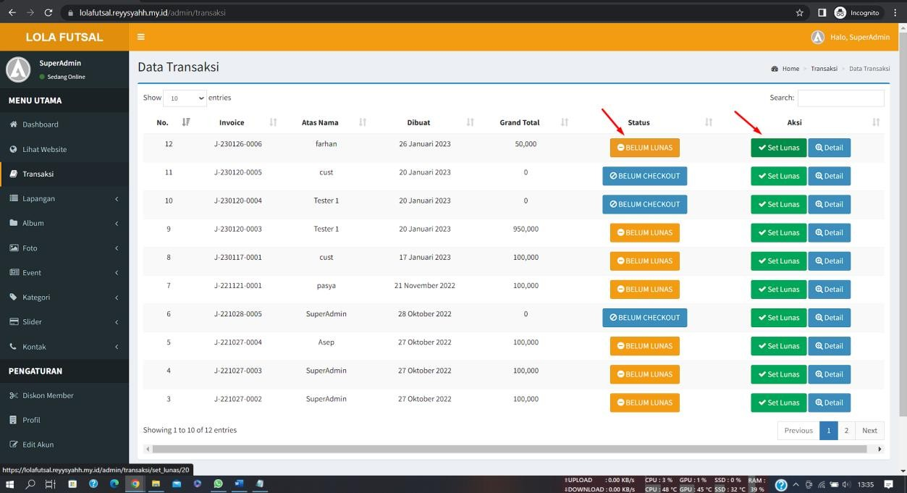

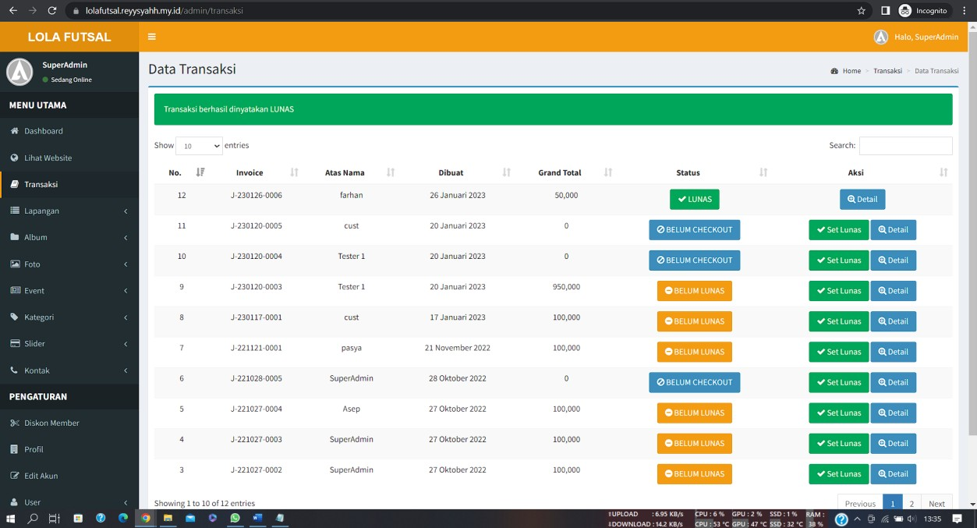

### Klik tombol “Detail” untuk melihat transaksi.

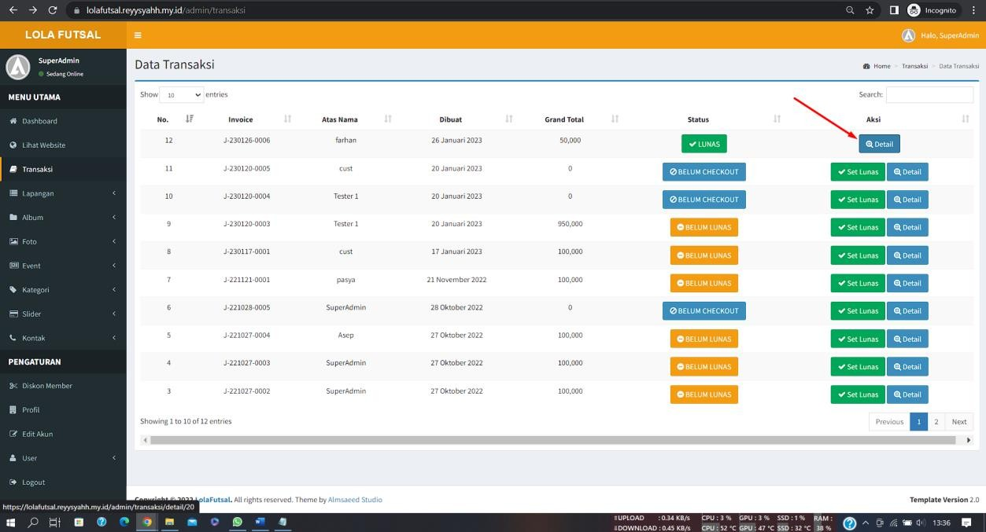

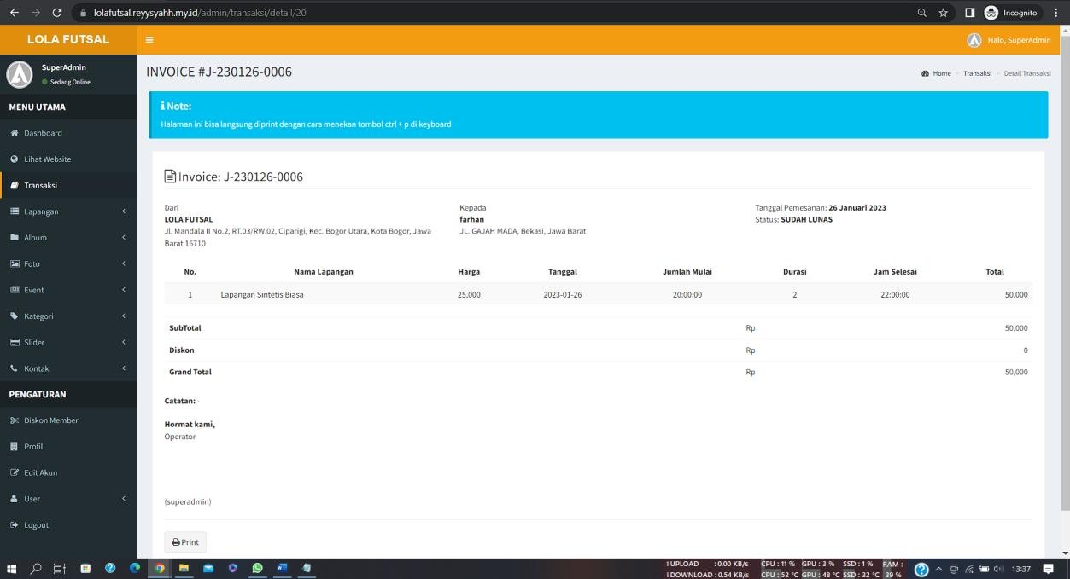

### Di dashboard sudah terlihat berapa uang yang sudah masuk (transaksi berhasil).

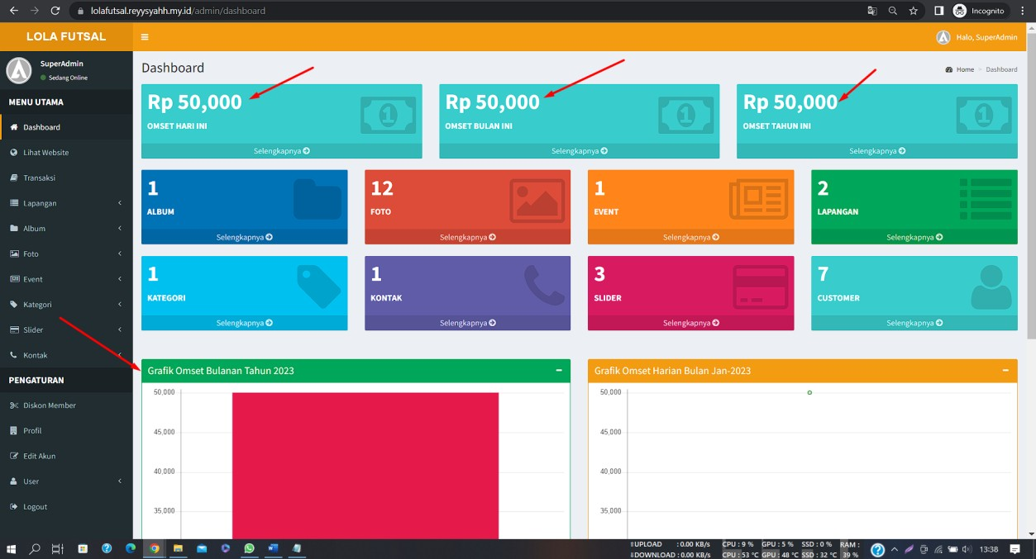

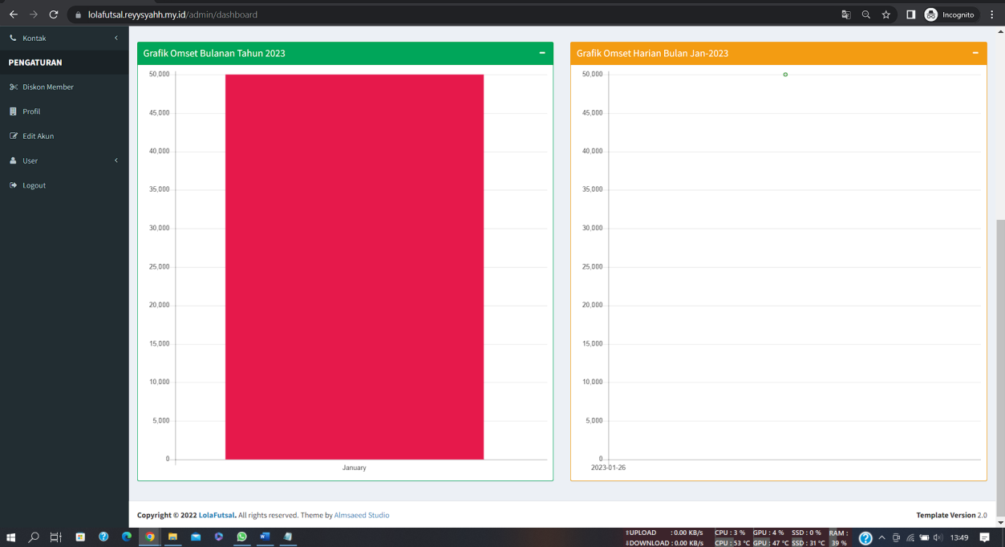

### Jika di klik “selengkapnya” nanti akan diarahkan ke menu “Data Transaksi” untuk melihat transaksi apa saja yang sudah dilakukan.

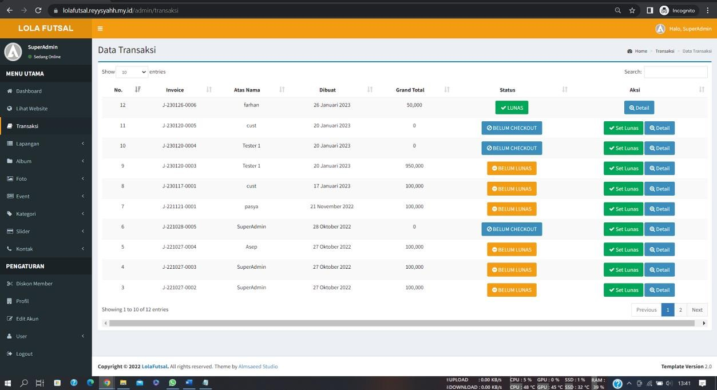

### Selesai